Restricción vehicular sanitaria por placas entre semana se extiende a todo el país
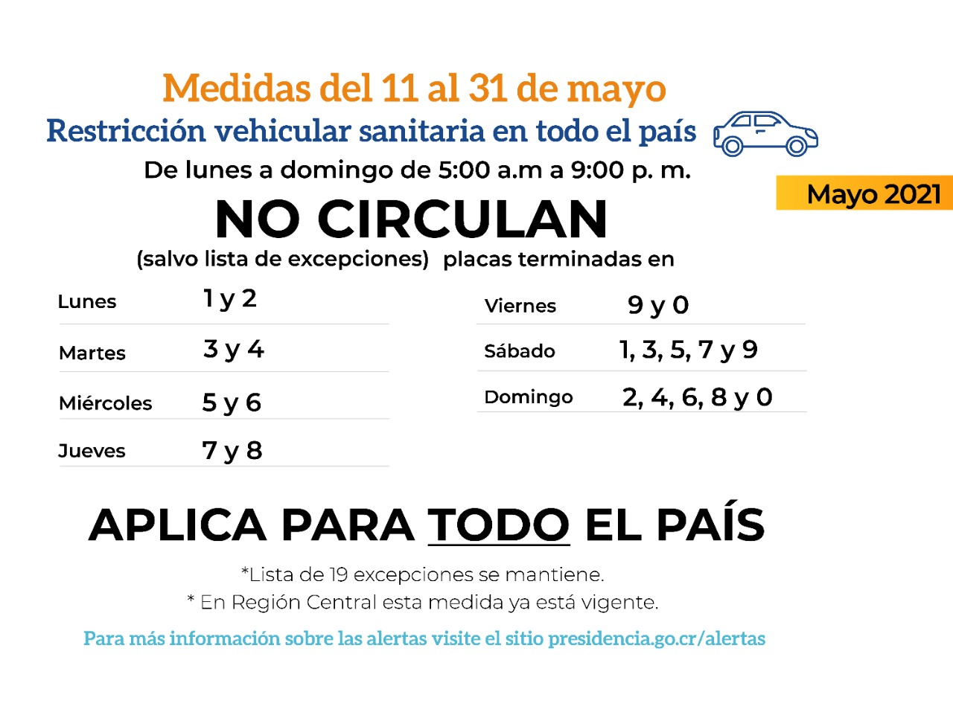
• A partir del martes 11 de mayo y hasta el 31 de mayo la restricción vehicular por placas entre semana aplicará en todos los cantones.
• Se reducirán aforos de actividades académicas, empresariales y sociales, así como de iglesias, bares, hoteles y parques nacionales desde el 13 de mayo y durante todo el mes.
• Horario de la restricción vehicular sanitaria y de establecimientos no cambia. Seguirá de 9:00 p.m a 5:00 a.m. en todo el país.
• Medidas permitan desacelerar la velocidad del contagio del virus y aliviar la saturación hospitalaria causada por el COVID-19 al mismo tiempo que se protege la economía.
San José, 10 de mayo del 2021. En los últimos días el Gobierno de la República ha mantenido mesas de trabajo de manera proactiva con los diferentes sectores para desarrollar acciones que permitan desacelerar la velocidad del contagio del virus y aliviar la saturación hospitalaria causada por el COVID-19 al mismo tiempo que se protege la economía.
Es por lo que, para el mes de mayo se tomó la decisión de aplicar dos medidas.
1. A partir del 11 de mayo y durante todo el mes, la restricción vehicular por placas entre semana regirá en todo el país.
2. Además, se reducirán los aforos en actividades académicas, empresariales y sociales, así como de iglesias, bares, hoteles y parques nacionales, a partir del 13 de mayo.
La información fue dada a conocer en conferencia de prensa por la ministra de Economía, Industria y Comercio, Victoria Hernández y el presidente de la Comisión Nacional de Emergencia (CNE), Alexander Solís.
Desde el 6 de marzo del 2020, cuando se confirmó el primer caso de coronavirus en Costa Rica, se han reportado 265.486 personas positivas por COVID-19, con un peligroso aceleramiento del contagio en las últimas 5 semanas con 46.678 casos del 4 de abril al 6 de mayo.
De igual forma, la pandemia ha impactado la economía nacional, dejando sin empleo a 268.354 personas y según la Contraloría General de la República, en un año la pandemia le ha llegado a costar al país más de 2,14 millones de millones de colones, una cifra superior a todas las exportaciones agrícolas, pecuarias y de pesca del país en 2020.
Esto evidencia la necesidad de tomar medidas que no solo protejan la salud de todos los costarricenses y también de la economía del país. Conscientes de la necesidad de atender ambas situaciones, durante mayo aplicaremos las siguientes medidas.
Restricción vehicular sanitaria por placas en todo el país.
La semana antepasada se anunció la aplicación de la restricción vehicular sanitaria en la Región Central, en 45 cantones. Sin embargo, los niveles de contagio han alcanzado puntos alarmantes en todas las regiones. Por esta razón a partir de mañana martes 11 de mayo y durante todo el mes, la restricción vehicular por placas regirá en todo el país.
Es por lo que, durante todo el mes de 5:00 a.m. a 9:00 p.m., salvo la lista de excepciones, no circulan entre semana:
Por su parte, el transporte público en buses y trenes podrá funcionar con normalidad, pero se recuerda que no se permite personas de pie.
Se aplicará la lista de 19 excepciones vigentes para circulación y deberán de presentar algún documento que compruebe el motivo del traslado, de lo contrario se exponen a la aplicación de una multa.
Regulación de establecimientos.
Los establecimientos con permiso sanitario de funcionamiento de atención al público, sujetos a horario, pueden abrir de 5:00 a.m. a 9:00 p.m. en todo el país.
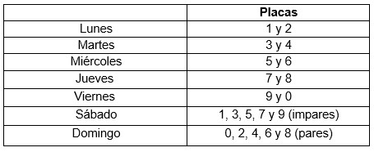
Tras una estricta revisión y ante al aumento de casos, los aforos en los siguientes espacios se reducirán desde este jueves 13 de mayo y hasta el 31 de este mes:
